[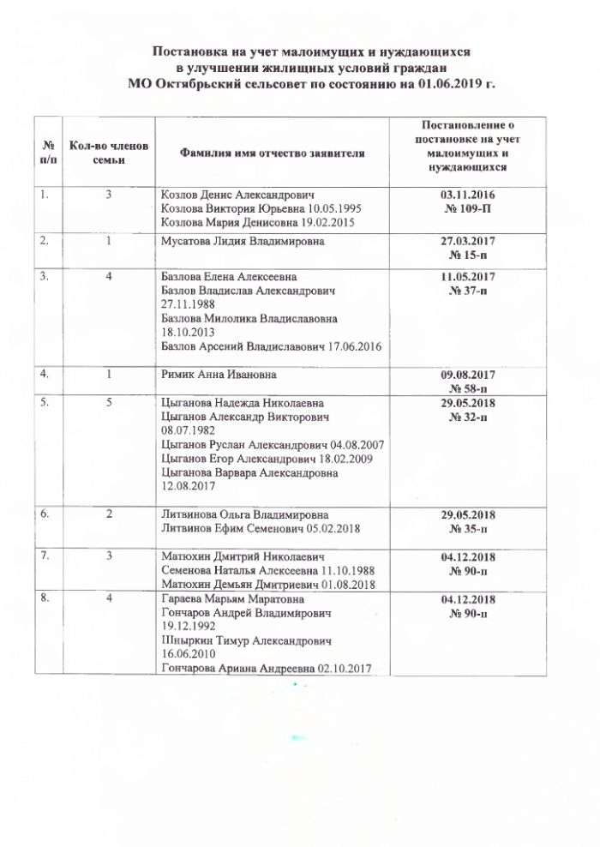](http://oktyabrsky-adm.ru/tinybrowser/fulls/images/photo/2019/05/ochered-_page-0001.jpg)

|  |  |  |  |
| --- | --- | --- | --- |
| **№**  **п/п** | **Кол-во членов семьи** | **Фамилия имя отчество заявителя** | **Постановление о постановке на учет малоимущих и нуждающихся** |
| 1 | 3 | Крапивина Татьяна Александровна  Крапивин Вячеслав Андреевич 06.10.1990  Крапивин Александр Вячеславович 11.10.2011 | **31.03.2015**  **№37-1-П** |
| 2 | 5 | Парахонько Татьяна Александровна  Парахонько Анна Геннадьевна 27.04.1994  Яковенко Виктория Юрьевна 21.03.1990  Танкевич Галина Геннадьевна 10.09.1980  Танкевич Александра Викторовна 17.03.2003 | **31.12.2015**  **№133-П** |
| 2 | 3 | Попцова Кристина Викторовна  Попцов Алексей Степанович 14.06.1989  Попцова Лада Алексеевна 24.03.2012 | **31.12.2015**  **№137-П** |
| 3 | 3 | Домоводова Любовь Федоровна Коваленко Карина Никитична 23.06.2015 Домоводова Ирина Юрьевна 03.10.2007 | **09.02.2016 №8-П** |
| 3 | 2 | Царкина Валерия  Евгеньевна Царкина Кира Алексеевна 24.09.14 | **25.03.2016 № 26-П** |
| 4 | 1 | Живаев Константин Григорьевич | **17.08.2016**  **№ 79-П** |
| 5 | 1 | Архипова Татьяна Алексеевна | **06.09.2016**  **№ 90-П** |
| 6 | 1 | Гнида Иван Николаевич | **27.10.2016**  **№ 107-П** |
| 7 | 3 | Козлов Денис Александрович Козлова Виктория Юрьевна 10.05.1995  Козлова Мария Денисовна 19.02.2015 | **03.11.2016**  **№ 107-П** |
| 8 | 3 | Жизневская Наталья Алексеевна  Жизневский Эдуард Викторович 16.06.1979  Жизневский Роман Эдуардович 11.02.2006 | **16.11.2016**  **№ 111-П** |